**Compte-rendu**

**TPN°1 : Gradateur monophasé**

**Travail réalisé par :**

**Ghrib Rihem**

**Groupe : GEA2b**

1. **But de manipulation :**

Le but de cette manipulation est de caractéristiques de courant et de tension de système pour les différents types de charges R et RL en fonction de l’angle de retard à l’amorçage.

### α : angle de retard à l’amorçage .

* **Rôle de gradateur**

C'est donc un dispositif de l'électronique de puissance,

qui **fonctionne** en modulant la forme du signal électrique afin de faire varier la tension et l'intensité de sortie délivrés à l'appareil utile, nommé la charge. Le **gradateur** diminue la puissance délivrée à la charge, en comparaison d'un circuit sans **gradateur**.

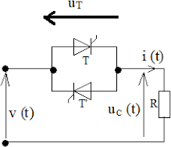

## Cas d’une charge résistive :

### Montage :

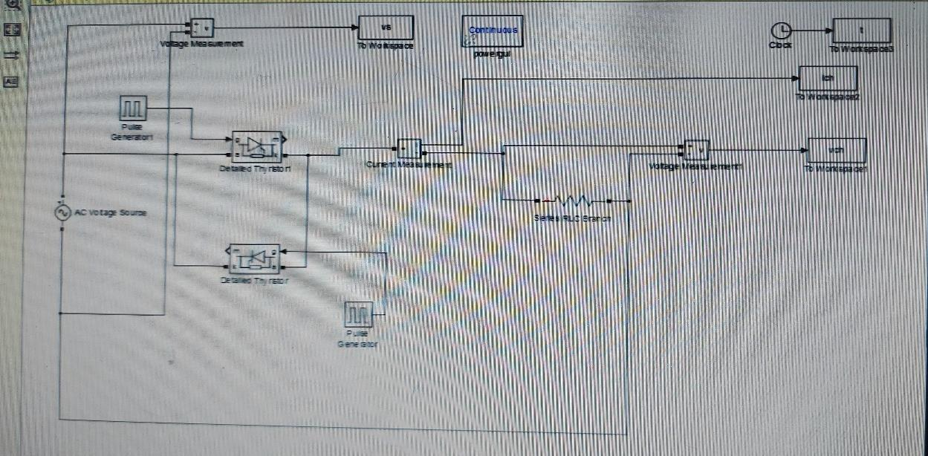

Fig. 1 : Réalisation du montage gradateur sur charge résistive

1. Simulation • Simuler le montage sur charge résistive en utilisant

MATLAB. À partir des résultats de simulation, tracer les formes d’onde

des tensions Vs, Vch et celle du courants Ich pour α= 60°.

R=100Ω, Vs(t)=220√2sin(θ), θ=2π50t

Soit les courbes obtenues : * Vch :

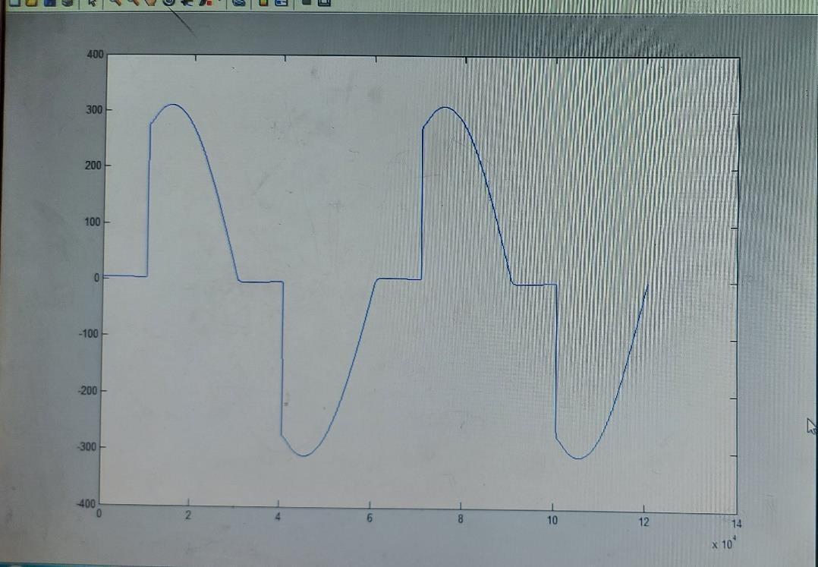

* Ich :

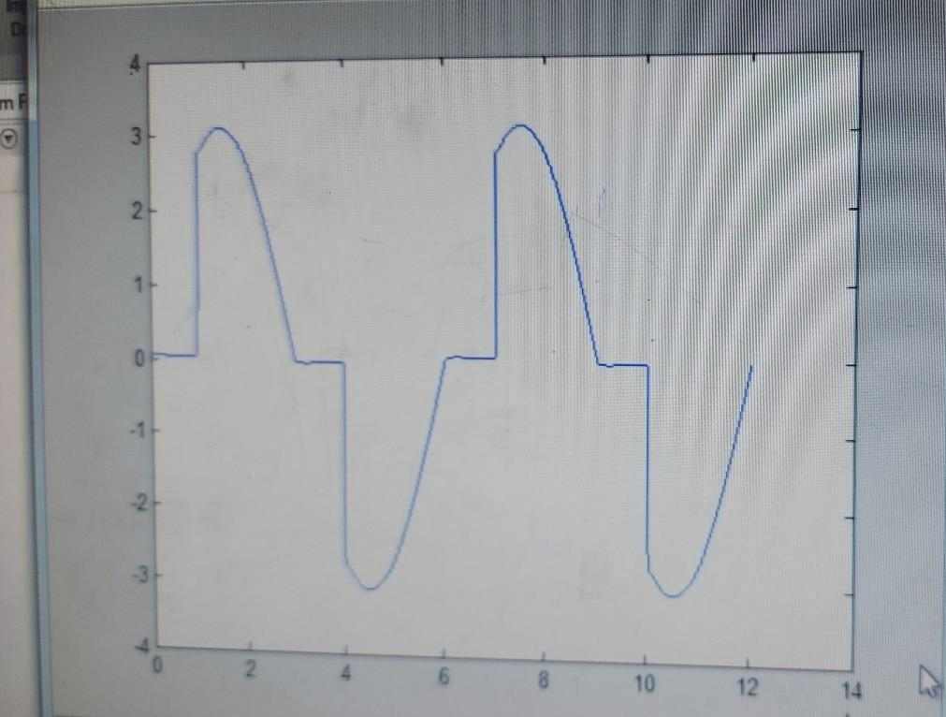

1. Calcul de Vch et Pch :

V2 (ch) eff=1/2π*2*∫𝜋

𝑉𝑚2 ∗ 𝑠𝑖𝑛2(𝜃)𝑑𝜃

= 𝑉𝑚2/π ∫𝜋

(1-cos (2𝜃)) /2 𝑑𝜃

= Vm2 ∫π

# 1/2 dθ − ∫π

cos (2θ)/2 dθ

π α α

Vm2

# = [π-α]-[sin(2θ)/2]

π

= Vm2([π-α]+ sin(2α))

π

# = 𝑉m2

(1-

𝛼+

𝜋

2

𝑠𝑖𝑛(2𝛼)) 2

𝑉2 (𝑐ℎ) 𝑒𝑓𝑓

# Or Pch=

2

# Donc on a Pch ~~=~~

𝑅2

# On fait varier l’angle de retard à l’amorçage α , on obtient

les valeurs suivantes :

| α | 30° | 60° | 90° | 120° |
| --- | --- | --- | --- | --- |
| Pch | 467,178 | 388.744 | 120.09 | 49.3093 |

1. **Cas d’une charge inductive** :

Le déphasage (ϕ) du circuit de charge (R, L), réduit la variation de l’angle d’amorçage (α ).

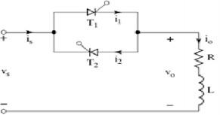

Soit : R=100Ω,L=0.2 H

* Montage :

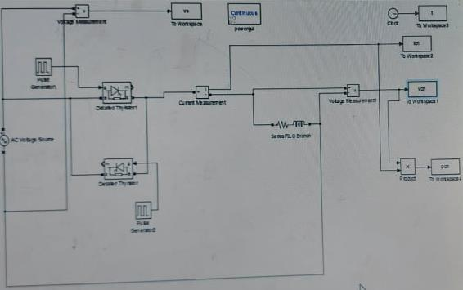

Figure :Réalisation du montage de gradateur sur une charge inductive

𝐿𝑤

L’angle de déphasage φ=arctan(

𝑅

)=32°

* L’allure du courant ich et de la tension pour :
  + α=30° :

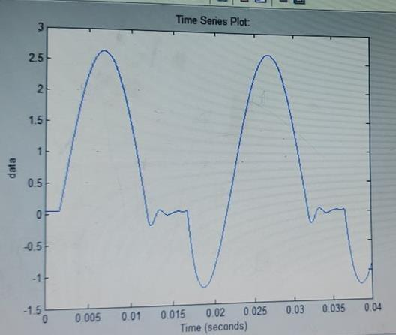

Figure : Vch

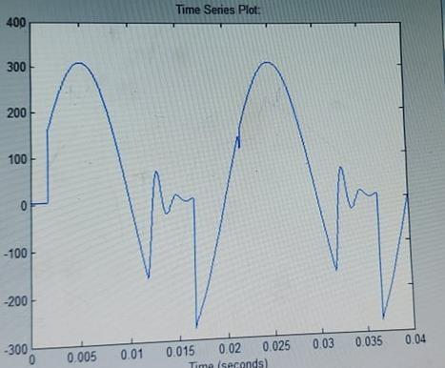

Figure : ich

* + α=60°

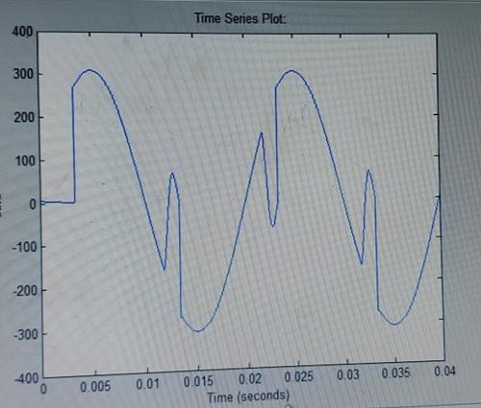

Figure : vch

* + α=90°

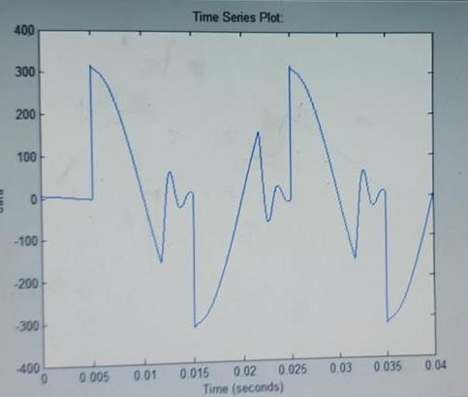

Figure : vch

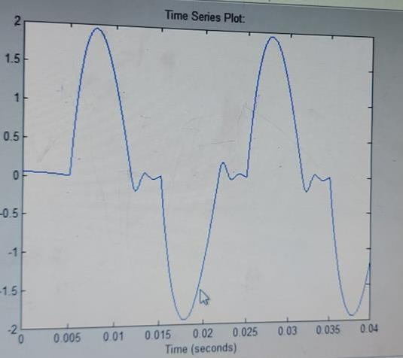

Figure : ich

* + α=120°

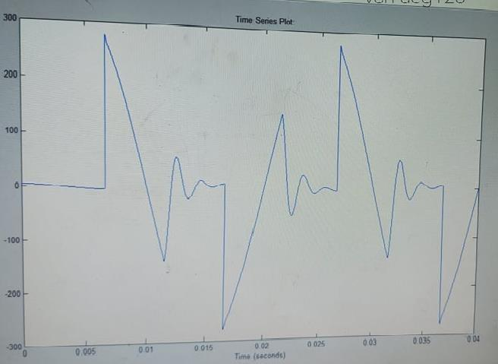

Figure : Vch

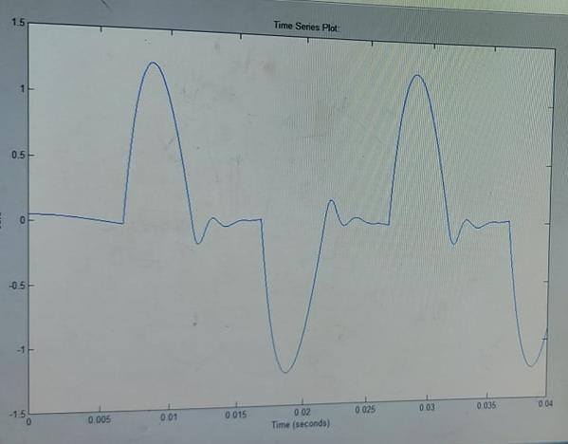

Figure : ich